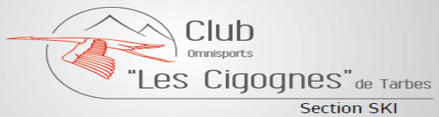
FORMULAIRE INSCRIPTION CIGOGNES SKI
2023/2024

NOM :…………………………………………………………………………….
PRENOM :………………………………………………………………………..
ADRESSE :……………………………………………………………………….…………………………………………………………………………………….
DATE DE NAISSANCE :………………………………………………………..
SEXE : ◻ FEMININ ◻ MASCULIN
REPRESENTANT LEGAL (MINEUR) :……………………………………………
N° TELEPHONE :………………………………………………………………..
EMAIL :…………………………………………………………………………..
◻ Salarié / Retraité du CSE/ AYANT DROIT ALSTOM ◻ Hors ALSTOM
CARTE CIGOGNES :
◻ 5€ (Alstom) ◻ 7€ (hors alstom)
◻ 0€ (Autre section, à préciser :…………………………………………)
LICENCE FSGT :
Obligatoire pour la compétition :
◻ 38,50 € Omnisports né en 2005 et avant
◻ 31,50 € Omnisports né entre 2006 et 2010
◻ 23,00 € Omnisports né en 2011 et après
Assurance 4 mois :
◻ 22,00 € Carte 4 mois né en 2005 et avant (date début carte :……………)
◻ 18,00€ Carte 4 mois né entre 2006 et 2010 (date début carte :……………)
◻ 15,00€ Carte 4 mois né en 2011 et après (date début carte :……………)
◻ Licence CARTE NEIGE
◻ Tarif Formules famille dès 2 personnes à demander lors de l’inscription

DATE CERTIFICAT MEDICAL SI FOURNI: …………………………………
Sinon Attestation questionnaire médical à donner

REGLEMENT TOTAL : _______€ ◻ ESPECES
◻ CHEQUE N°………………………..
◻ Autorise le club des cigognes ski à utiliser dans le cadre d’informations du club (affichage, photos, plaquettes…), des photos ou vidéos prise au cours des activités mises en place, de mon ou mes enfant(s)

Les sorties seront conditionnées par la réglementation sanitaire du moment

TARBES, LE / /
SIGNATURE

